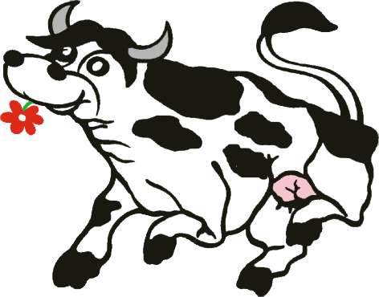

MILK WARRIORS

COSPA NAZIONALE

COMUNICATO STAMPA:

FATTI E NON CHIACCHIERE

Non di pannicelli caldi ha bisogno il settore lattiero caseario italiano, ed in particolare quello lombardo, come invece lo sono le recenti promesse di intervento in materia fatte dal Presidente della regione Lombardia Formigoni e dall’assessore all’agricoltura Beccalossi . Il settore lattiero caseario regionale lombardo e nazionale sono in ginocchio, hanno bisogno di coraggio e di un senso di responsabilità che non si riesce a cogliere nelle indicazioni del presidente della regione Lombardia . Non sono, infatti , certamente da ritenersi azioni coraggiose la promessa di contributi in conto interesse sui prestiti agli allevatori coinvolti nello spaventoso Crak della Parmalat , o peggio, i promessi contributi a quelle aziende che per legge hanno distrutto il latte perché all’analisi erano presenti le aflatossine , anzi riteniamo questa sia una azione controproducente se non viene legata a un decisa svolta di cambiamento sui metodi di allevamento e di alimentazione delle vacche da latte . Ben altre attenzione merita il settore lattiero caseario italiano ed in particolare quello lombardo che sono:
- Avere riconosciuto il diritto come aziende ad esistere, sapere con certezza cioè, se si potrà continuare a lavorare e tenere aperte le aziende anche dopo l’applicazione del decreto Alemanno;
- Di avere le assegnazioni alla produzione in base alle produzioni ;
- Di una vera politica agricola nazionale e regionale che dia precise indicazioni sulla tracciabilità del prodotto da monte a valle della filiera.
Anche la regione Lombardia può fare molto in questo senso, per esempio, convocando come suo diritto, una riunione stato e regioni che ponga all’ordine del giorno la questione della zootecnia da latte lombarda e nazionale, chiedendo il ritiro del decreto Alemanno, l’apertura di una vera trattativa con la comunità europea, per i diritti alla produzione partendo dal concetto della sovranità alimentare.
Un concetto sempre più sentito dai cittadini consumatori ma che sfugge non solo ai nostri amministratori regionali e ministri nazionali, in particolare ad Alemanno, ma consapevolmente, anche alle strutture sindacali storiche cosi attente a nascondere le loro responsabilità nel vergognoso capitolo della gestione delle quote latte nel nostro Paese.
Adesso ci vuole il coraggio di cambiare, di riconoscere finalmente che la filiera del latte è cosa a se, cui la politica nell’interesse collettivo deve prestare attenzione per le sue ricadute sociali, economiche ed ambientaliste.
Un interesse che non vuol dire gridare al vento solidarietà agli allevatori senza un discorso coerente o peggio il coraggio del riscontro nei fatti in particolare per le forze che sono al governo, ma azioni concrete, precise, forti e risolutive; queste cose si attendono gli allevatori e i cittadini consumatori.
Noi allevatori del Cospa nazionale abbiamo già espresso il nostro punto di vista in ben sette anni di lotte ma ripeterlo può essere utile anche per chi non ha voluto ascoltarci .
Il Cospa nazionale chiede:
- La revisione urgente delle politiche comunitarie in materia di quote di produzione del latte, in particolare chiediamo l’estrapolazione dal monte quote il latte neccessario per al produzione delle Dop,
- una revisione delle politiche nazionali relative ai criteri di assegnazione delle medesime;
- La revisione dell’attuale meccanismo di calcolo dei super prelievi eliminando le compensazioni prioritarie;
- Il ritiro del già fallito decreto del ministro Alemanno in materia di quote latte;
- La revisione degli statuti dei consorzi delle DOP, in particolare quelle del Consorzio del Grana Padano, la revisione delle commissioni e dei meccanismi di formazione dei prezzi delle borse merci casearie di Mantova, Cremona e Milano;
- Una battaglia serrata e vincente contro il latte in nero e le relative oscure trame dei nostri industriali del settore;
- Una politica agricola che garantisca, il ciclo corto , la provenienza certa del prodotto, il metodo di allevamento ed in particolare l’alimentazione FREE OGM degli animali.
Se gli attuali politici non faranno quanto richiesto noi allevatori del Cospa comunque andremo avanti, per la salvaguardia delle nostre aziende e per legittima difesa continueremo a produrre il latte, organizzandoci fin da ora per difenderci dalle infami multe dello stato e dalle regioni. Gli allevatori del Cospa Nazionale, infatti, non si sono mai illusi che le forze politiche, nella vergognosa questione delle quote latte del nostro paese, potessero veramente fare qualcosa di diverso dal decreto Alemanno, che porrà la parola “ fine” alle nostre aziende. Noi ci opporremo al decreto Alemanno, che è una legge contro gli interessi del nostro Paese, che distruggerà migliaia di aziende e peggio è contro i cittadini consumatori negando il diritto sacrosanto alla sicurezza alimentare costringendoli nel futuro a consumare per se stessi e per i loro figli solo latte estero e di dubbia provenienza.

Copsa Nazionale /AltrAgricoltura

________________________________________________________________________________

COSPA NAZIONALE: Via Mantovana, 127/a 37062 Madonna di Dossobuono (Vr)
Tel. 045 8622395 Fax 045 8649176

